PICK AND PLACE  
INSTELBAAR VIA HMI

Mentor: M. Van Minsel

Gerealiseerd door Alex Raskin

Derde graad Industriële ICT

Schooljaar 2022-2023

# 1. Inhoudsopgave

2. Voorwoord 3

3. Opdrachtbeschrijving GIP 4

Wat doet de installatie 4

De HMI/instellingen 4

Hoe werkt de P&P-installatie 5

Materiaal 6

Disclaimer 6

Wijzigingen in samenspraak met mentor 6

4. Hardware 7

Componenten 7

Bedradings schema’s 11

5. Software 20

Functie blok “Master” 20

Functieblok analoge meting sensor materiaal: 23

Settings manager: 24

Functie blok “P&P” 25

Functie blok “BrengNaar” 26

Functie blokken “Brengnaar_bak1, bak2, bak3 en camera” 27

Functie blok Reset 27

6. Programma 28

7. Problemen en oplossingen 29

8. Kostprijsberekening 30

9. Besluit 30

10. Bronnen 31

# 2. Voorwoord

Ik ben zeer verheugd om mijn eindwerk, de pick and place aan u te presenteren. Dit project heeft mij de mogelijkheid gegeven om mijn technische vaardigheden en kennis te verbeteren en tegelijkertijd een functioneel apparaat te creëren dat in staat is om blokjes op te pakken, te verplaatsen, te sorteren op materiaal en te controleren.

Gedurende het hele proces van het bouwen van deze pick and place heb ik veel geleerd over de hardware en software die betrokken zijn bij het ontwerpen en maken van automatiseringstoepassing.   
Dit project heeft mij ook geholpen om mijn creativiteit en probleemoplossende vaardigheden te verbeteren door de verschillende obstakels en uitdagingen die ik ben tegengekomen.

Ik wil graag van de gelegenheid gebruik maken om mijn mentor en vader te bedanken voor hun hulp en ondersteuning gedurende het hele project. Hun expertise en ervaring in verband met automatisatie waren van onschatbare waarde bij het bouwen en testen van de pick and place.

Ik ben dankbaar voor de kans die ik heb gehad om mijn vaardigheden te verbeteren en mijn kennis te vergroten, en ik kijk er naar uit om te zien welke uitdagingen de toekomst mij nog brengt.

Ik wens u veel leesplezier en ik hoop dat u zult genieten van het ontdekken van de technische aspecten van mijn pick and place.

Met vriendelijke groet,

Alex Raskin.

# 3. Opdrachtbeschrijving GIP

### Wat doet de installatie

De installatie beschikt over een magazijn waarin metalen en plastic blokjes zitten. Deze blokjes kunnen soms ook onderste boven liggen. De P&P haalt steeds een blokje uit het magazijn en plaatst dit op de transportband. Indien gewenst, wordt vervolgens gecontroleerd of het blokje niet onderste boven ligt. Dit gebeurt aan de hand van een camera. Vervolgens wordt het blokje naar het juiste bakje getransporteerd. Via de HMI moet ingesteld worden naar welk bakje ieder blokje moet en of het gecontroleerd moet worden.

### De HMI/instellingen

Via de HMI kan er ingesteld worden welke soorten blokjes gecontroleerd moeten worden (metaal of plastic), in welk bakje welk materiaal moet terecht komen en in welk bakje de blokjes die ondersteboven liggen moeten terecht komen (foutief).

Op de HMI kan je ook aflezen hoeveel blokjes er nog in het magazijn liggen en hoeveel bokjes er al in ieder bakje zijn beland. Elke keer dat de installatie opnieuw wordt gestart, wordt ervan uitgegaan dat het magazijn volledig gevuld is. De toestand van de P&P, de band en de totale installatie wordt ook op de HMI weergeven aan de hand van kleuren.   
(Zie tabel kleuren)

Verder kan je ook nog zien of er een metaal of plastic blokje op de band ligt en of het blokje wel of niet goedgekeurd is door de camera-controle (Niet ondersteboven = goedgekeurd).

In de instelling kan er ook gekozen worden tussen 3 werkingsopties.

* Optie 1, Manueel: bij deze optie moet er bij iedere stap opnieuw op start geduwd worden.
* Optie 2, Semi-auto: bij deze optie wordt het volledige proces uitgevoerd wanneer men op start duwt maar eenmaal dat het blokje in het juiste bakje ligt, stopt de installatie.
* Optie 3, Full-auto: bij deze optie blijft de installatie het proces herhalen tot het magazijn leeg is of tot er op stop geduwd wordt. Een optische sensor controleert of het magazijn (bijna) leeg is.

De installatie beschikt over een Start, Stop, Pauze en Reset knop. Deze knoppen bestaan fysiek maar je kan ze ook terugvinden op de HMI. Nadat er op stop is geduwd, moet de installatie altijd gerest worden vooraleer deze opnieuw kan starten. De installatie kan niet starten als er nog een blokje op de band ligt. Met een optische sensor wordt dit gecontroleerd. Als de band niet leeg is, wordt dit weergegeven op de HMI als een fout/probleem.

|  |  |
| --- | --- |
| **Kleur** | **Status** |
| Wit | Uitgeschakeld, klaar om te starten |
| Groen | Actief, proces is bezig |
| Blauw | Machine uit, reset nodig |
| Rood | Probleem, kan niet starten |
| Flikkerend groen of geel | Actief Proces gepauzeerd |

### Hoe werkt de P&P-installatie

Een cilinder duwt een blokje uit het magazijn en de P&P plaatst dit dan op een transportband. De P&P werkt met 2 cilinders, een horizontale en een verticale. Hij maakt gebruik van een zuiger om het blokje vast te pakken.

Eenmaal dat het blokje op de band staat wordt er aan de hand van een inductieve sensor gemeten of het een plastic of metalen object is.

Afhankelijk van de instelling wordt het blokje vervolgens naar de camera gebracht voor de controle. Hiervoor gebruik ik de vspi-1r111 van het merk SICK. Deze camera inspecteert het object dat onder de camera ligt en vergelijkt dit met een referentie afbeelding om er zo achter te komen of het blokje ondersteboven ligt of niet. Als het juist ligt, wordt het naar het ingestelde bakje voor dat materiaal gebracht. Als het blokje ondersteboven ligt, wordt het naar het ingestelde bakje voor foutieve blokjes gebracht. Als controle niet aanstaat voor het gemeten materiaal wordt het blokje rechtstreeks naar het daarvoor ingestelde bakje gebracht.

Voor bak 1 en bak 3 laat men het blokje gewoon van de band af rollen. Voor bak 2 gebruik ik een blazer om het blokje van de band af te blazen.

De band wordt aangestuurd door een dc-motor die aan een H-brug is verbonden om in 2 verschillende richtingen (links/rechts) te kunnen draaien.

~~De positie van de band wordt bepaald aan de hand van een tachogenerator.~~

### Materiaal

|  |  |
| --- | --- |
| **Voorzien door school** | **Zelf voorzien** |
| PLC + IO-module | Inductieve sensor (materiaal) |
| P&P (3 cilinders + zuiger) | Optische sensor band |
| Ventielen | Optische sensor magazijn |
| HMI | Bakjes 1, 2 en 3 |
| Band + motor |
| Tachogenerator |  |
| H-brug |  |
| SICK Vspi-1r111 |  |
| Blazer |  |
| Stuurkast + schakelaars |  |

### Disclaimer

* Normaalgezien is het mogelijk om zowel plastic als metalen blokjes te controleren maar ik moet dit eerst nog verder uitzoeken. Als dit niet mogelijk blijkt te zijn, zal er maar 1 soort blokje controleerbaar zijn.
* Het kan zijn dat het laten flikkeren van een kleur op de HMI niet gaat werken vanwege de trage verbinding tussen HMI en PLC. Als dit probleem optreedt, ga ik voor de status “proces gepauzeerd” de kleur geel gebruiken ter vervanging van het flikkerend groen.

### Wijzigingen in samenspraak met mentor

* De optische sensor die normaal voor het magazijn was voorzien, is uiteindelijk gebruikt geweest om te meten wanneer het blokje zich recht onder de camera bevindt. Over de reden van deze verandering wordt meer uitgelegd in hoofdstuk 7, “problemen en oplossingen”.

# 4. Hardware

### Componenten

#### SIMATIC S7-1200 1214C DC/DC/DC

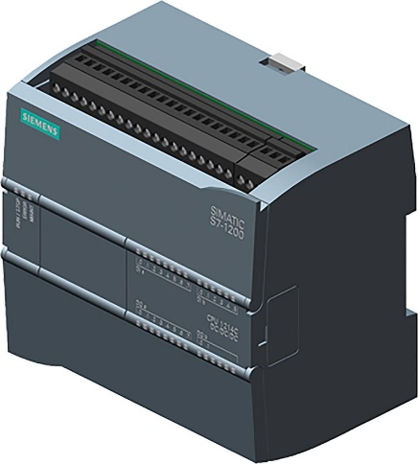6ES7 214-1AG40-0XB0

* Bestuurt de installatie
* +24V DC
* 14 digitale ingangen
  + LOW: max 5V
  + HIGH: min 15V
* 10 digitale uitgangen
  + LOW: max 0.1V
  + HIGH: min 20V
* 2 analoge ingangen
  + Range: 0 tot 10V

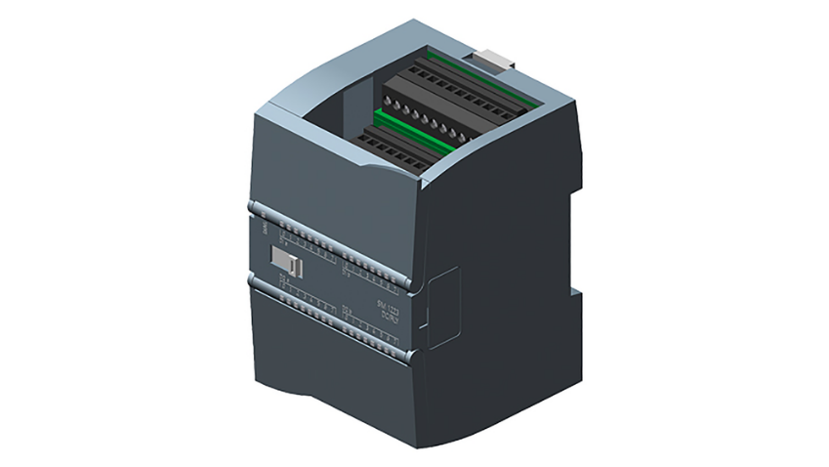Siemens SM 1223 DI16/DQ16  
6ES7 223-1BL32-0XB0

* Extra in en uitgangen
* +24V DC
* 16 digitale ingangen
  + LOW: max 5V
  + HIGH: min 15V
* 16 digitale uitgangen
  + LOW: max 0.1V
  + HIGH: min 20V

#### A picture containing text, electronics, camera Description automatically generatedSiemens power supply

* Levert de correcte spanning aan de installatie
* 100-240V AC naar 24V DC, 2.5A

#### Koppelrelais PHOENIX 2903370 - RIF-0-RPT-24DC/21 | Automation242x Wisselcontact relais

PHOENIX 2903370 RIF-0-RPT

* Schakelt de motor zo dat hij in 2 richtingen kan draaien
* Stuurspanning: 24V DC
* Maximale schakelspanning: 250V AC/DC
* Grensstroom: 5A

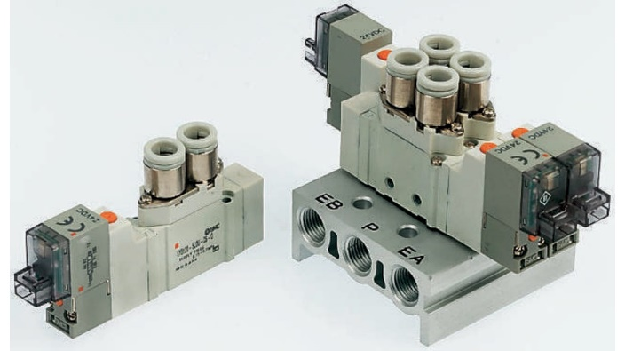Ventielen  
SY3220-5LOU-C6-Q

* Schakelt pneumatische kring
* 3x dubbel ventiel (wissel ventiel)
* 2x enkel ventiel
* Stuurspanning: 24V DC
* Operating pressure: 101 PSI

Werking:  
Een pneumatisch ventiel is een elektromechanisch apparaat dat wordt gebruikt om de persluchtstroom in een pneumatisch systeem te regelen. Hij bestaat typisch uit een spoel rond een magnetische kern, die bij bekrachtiging een magnetisch veld creëert dat een anker naar de kern trekt.

Het anker is verbonden met een klep die opent of sluit, waardoor de persluchtstroom wordt doorgelaten of geblokkeerd. Wanneer de spoel wordt uitgeschakeld, brengt een veer de klep spoel terug in zijn oorspronkelijke positie, waardoor de persluchtstroom stopt of op gang komt. Bij dubbele of wissel ventielen wordt er geen veer gebruikt. Hier wordt een 2de spoel gebruikt om de klep terug naar de oorspronkelijke positie te brengen.

De spoel(en) wordt gewoonlijk aangestuurd door een elektrisch signaal van een besturingssysteem, zoals een PLC. Het elektrische signaal activeert of deactiveert de spoel, waardoor de klep opent of sluit. Bij een wissel ventiel brengt het een elektrisch signaal de klep in toestand A, een ander elektrisch signaal brengt het in toestand B.

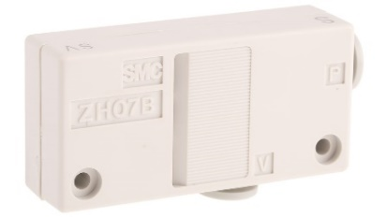

#### Vacuüm generator SMC ZH07B

* Maakt een vacuüm voor de zuiger
* -88kPa
* 12 L/min

#### Buy 12V PG36M555-19.5K Orange Planetary Gear DC Motor - 468 RPMDC Motor

* A screenshot of a game

  Description automatically generated with medium confidenceAansturing band
* +24V DC

Werking:

Door stroom te sturen door een spoel in een   
magnetisch veld ontstaat er een magnetisch kracht.

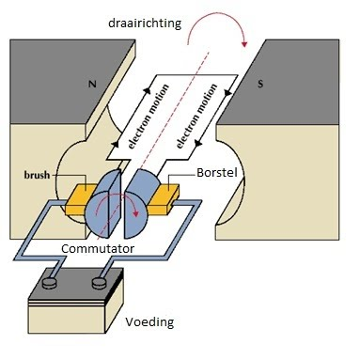Deze kracht levert een koppel dat de motor laat

draaien. De stroom wordt door de spoel gestuurd via  
de centrale commutator. Iedere halve omwenteling   
zorgt deze commutator voor het omkeren van de   
stroomzin. Hierdoor behoudt het koppel steeds  
dezelfde richting en blijft de motor in dezelfde  
richting draaien. Wanneer we de polariteit van de   
voeding omkeren, zal de motor in omgekeerde   
richting draaien.

#### VSPI-1R1112D vision Inspector SICK VSPI-1R111

* Controleert blokje
* 24V DC +-20%
* 3 outputs (24V)
  + Out1: Not located
  + Out2: Detail failed
  + Out3: All passed
* Operating distance: 50-200mm
* Configuration software: SOPAS ET
* Configuration interface: Ethernet

#### IME08-04NPSZW2S | Sick Capteur inductif 4mm PNP, contact à fermeture (NO) 200mA | Distrelec BelgiqueInductieve sensor tachogenerator IME08-04NPSZW2S

* Meet pulsen van tachogenerator
* Inductief
* 10-30V DC
* PNP

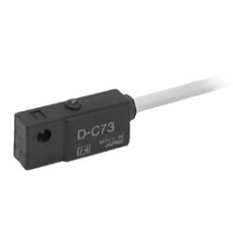

#### 6x Eindeloop sensor cilinders SMC D-C73

* Meet toestand van cilinders
* Reed switch (inductief)
* +24V DC

#### Eaton - Cutler Hammer - E59-A18C115D01-CV - Inductive Proximity Sensor,Cylindrical,15mm,DC,Analog,M18 4-Pin,Unshielded - Allied Electronics & Automation, part of RS GroupInductieve sensor materiaal blokje EATON E59-A18C115D01-CV

* Detecteert type materiaal
* Analoge inductieve sensor
* 15-30V DC
* Detectie afstand: 15mm
* 2 analoge outputs
  + 0 tot 10V
  + 0 tot 20mA

Werking:  
In deze sensor zit een spoel waar van de inductie continu gemeten wordt. De inductiewaarde is afhankelijk van de afstand tot een metalen voorwerp. Deze waarde wordt door een analoge versterker omgezet naar een signaal van 0 tot 10V en/of een signaal van 0 tot 20mA. De grootte van het

uitgangssignaal geeft de afstand tot het metalen voorwerp aan dat wordt gedetecteerd.

Ik gebruik deze sensor om met instelbare detectieniveaus te kunnen werken.

#### A picture containing light Description automatically generated2x Optische sensor (band en camera) RS PRO 204-3981

* 1x Kijkt of er een blokje op de band staand
* 1x Kijkt of blokje onder de camera is
* retro-reflective sensor
* 10-30V DC
* PNP uitgang
* 2 outputs (NO/NC)
* 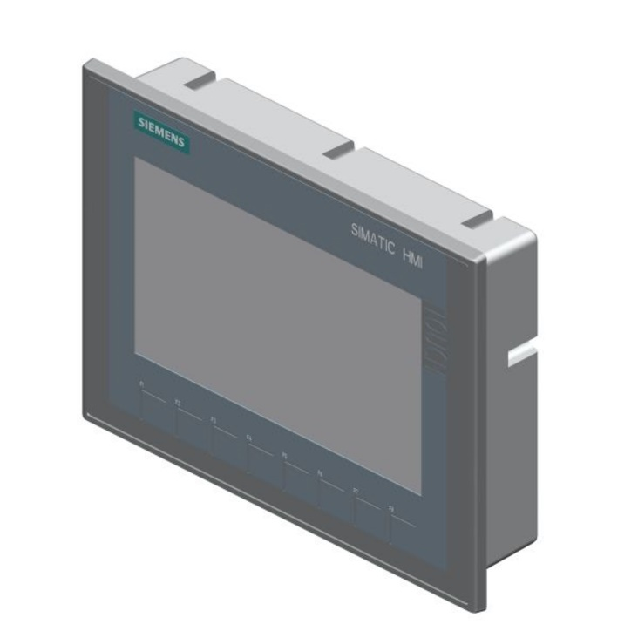Sensing distance: 3m

#### SIMATIC HMI, KTP700 Basic

6AV2123-2GB03-0AX0

* Touchscreen interface voor het instellen en besturen  
   van de installatie
* +24V DC
* Protocols
  + PROFINET
  + EtherNet/IP
* Scherm diagonaal: 7in
* Resolutie: 800 op 480 pixels

#### ZSE30A-01-B-G | SMC Pressure Switch, 500 kPa | RSSMC Pressure Switch

ZSE30A-01-B

* Meet de vacuümdruk tussen het blokje en de zuiger
* 12-24V DC
* 0 tot –101 kPa

### Bedradings schema’s

#### Spannings verdeling

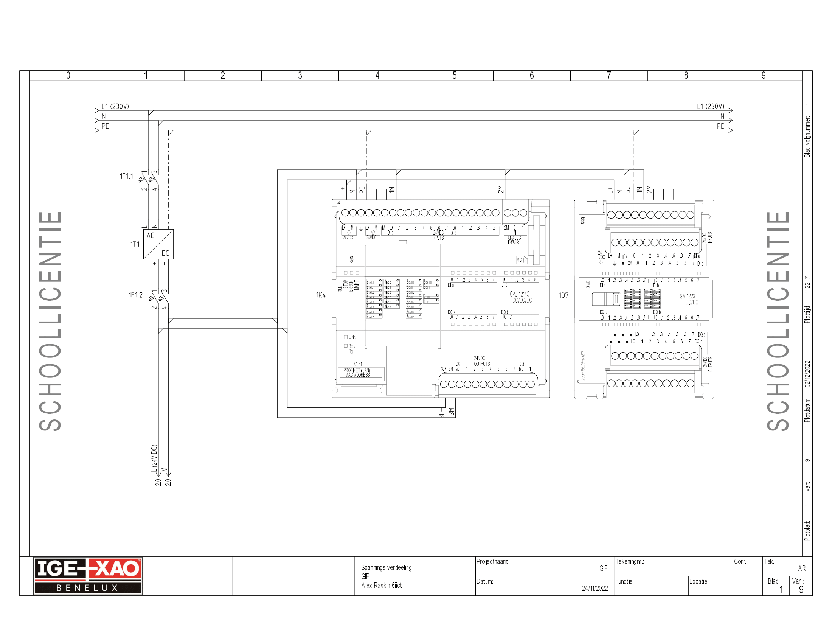

#### Vermogen kring

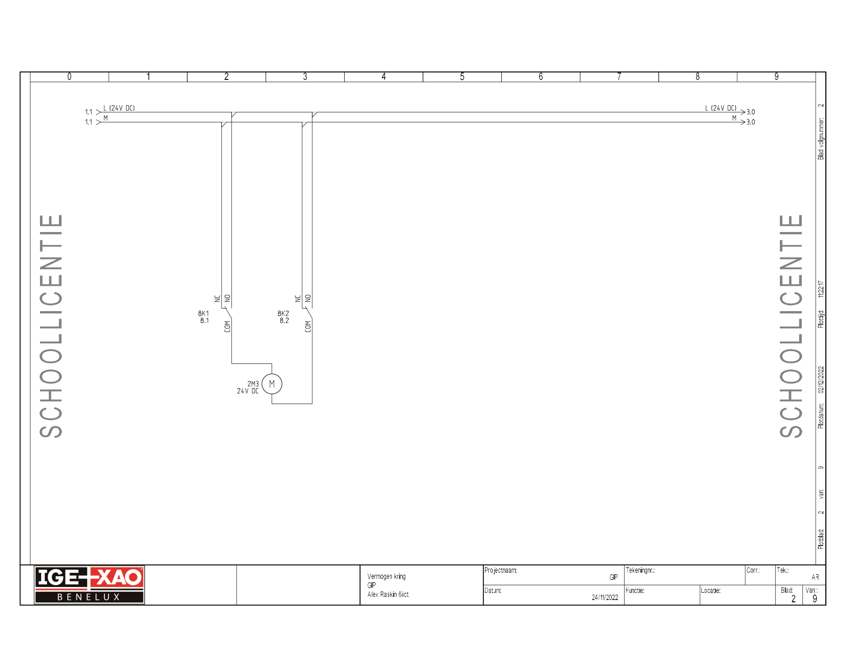

#### PLC-ingangen (0.0 – 0.7)

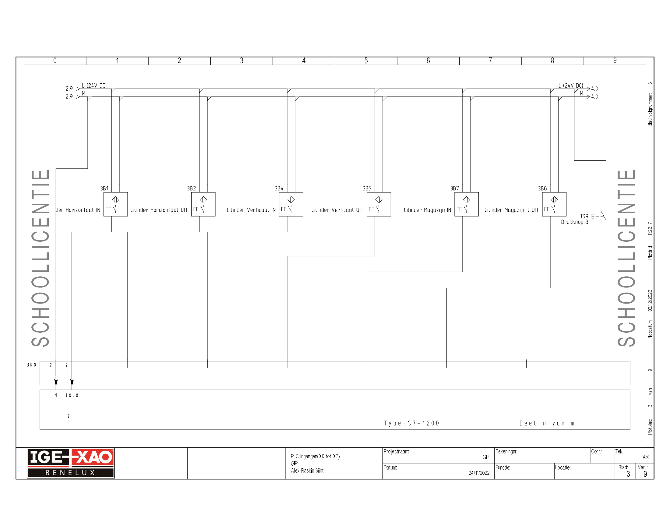

#### PLC-ingangen (1.0 – 1.5)

#### PLC module ingangen (8.0 – 8.7)

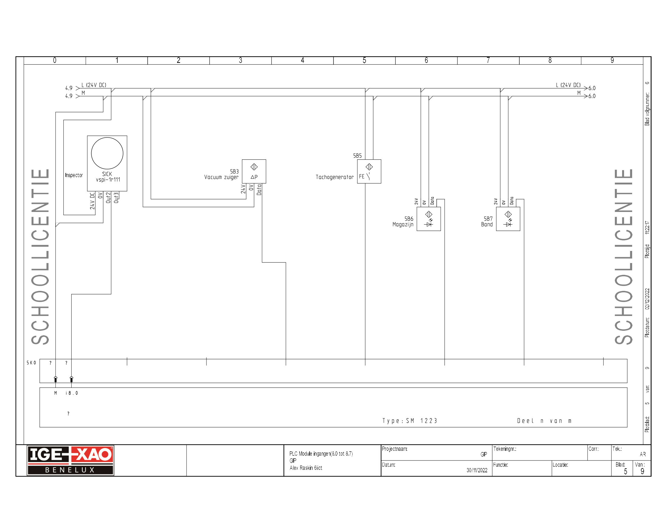

#### PLC analoge ingangen

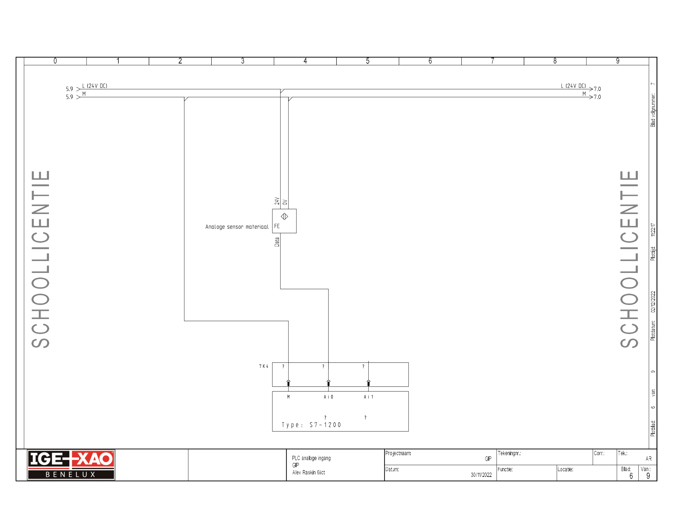

#### PLC uitgangen (0.0 – 0.7)

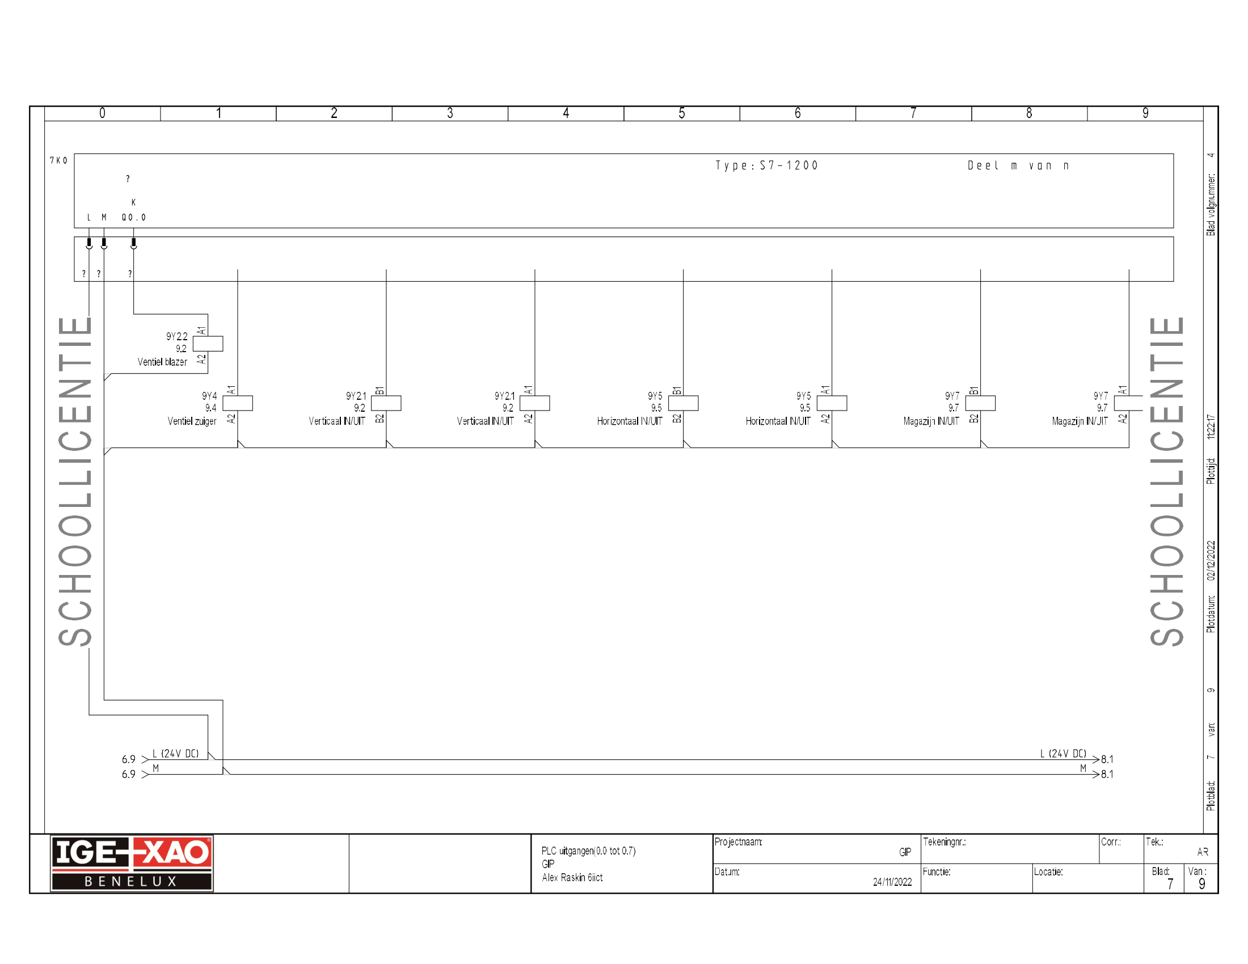

#### PLC module uitgangen (8.0 – 8.7)

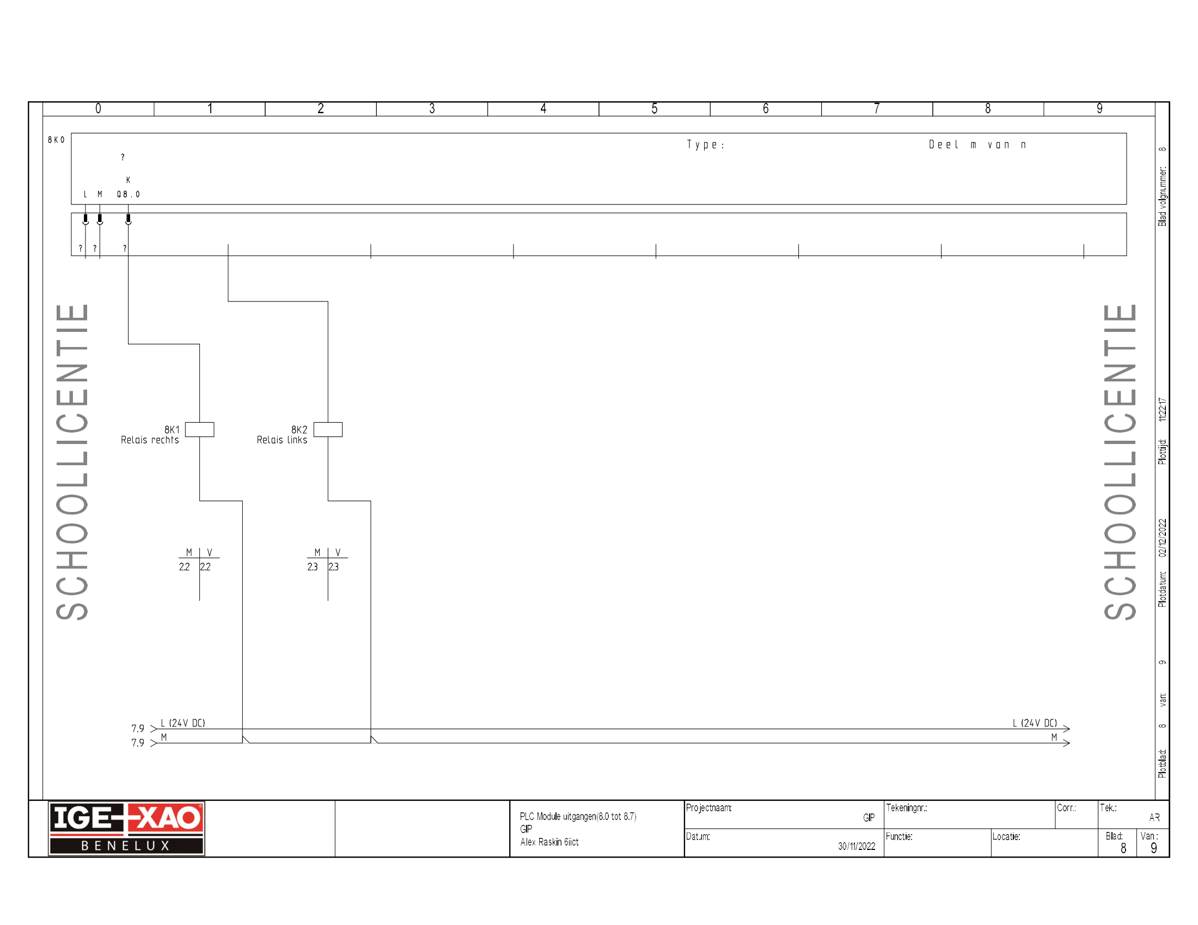

#### Pneumatische kring

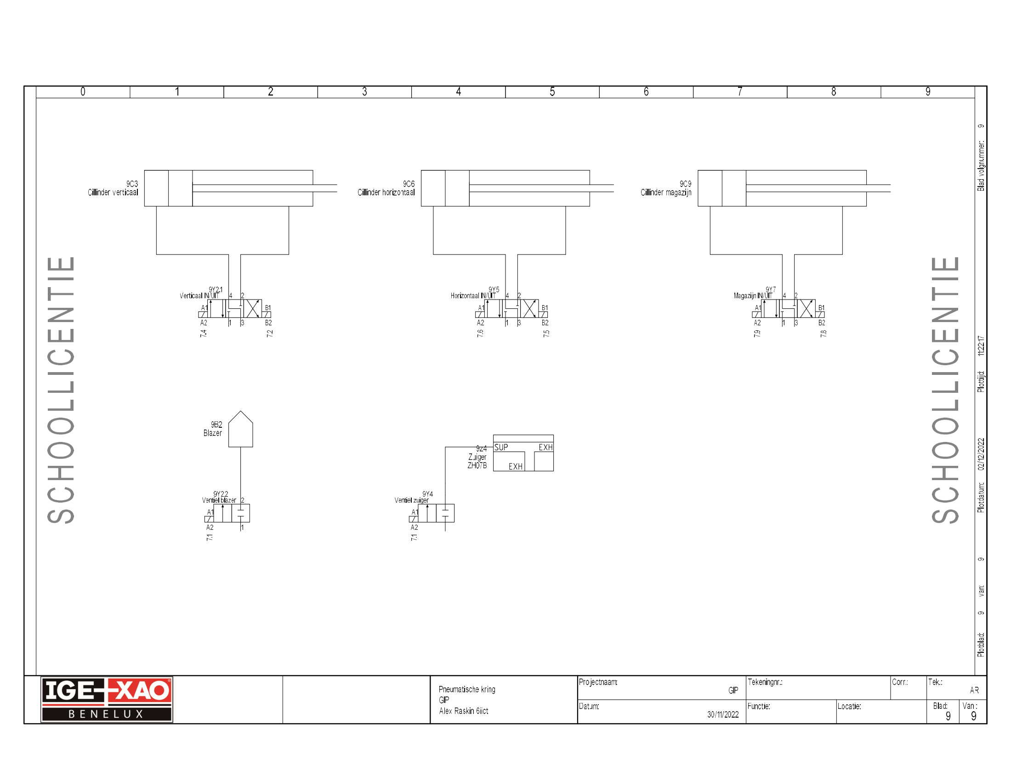

# 5. Software

### Functie blok “Master”

Dit is de hoofdfunctie die zorgt voor de juiste werking van de installatie, een grafcet zorgt dat de juiste functies op het juiste moment worden uitgevoerd. Een heleboel andere functies worden continu uitgevoerd voor de soepele en betrouwbare werking van de installatie.  
  
Grafcet proces:  
Zorgt dat het proces juist wordt uitgevoerd en dat alle functies op de juiste momenten uitgevoerd worden.  
Werkingsopties: 0 = Manueel; 1 = Semi-auto; 2 = Full-auto (meer uitleg onderaan pagina 3)

Flowchart statussen:  
zorgt dat de info/statussen die op de HMI getoond worden juist zijn.

Schema reset checker:  
Kijkt continu of er een reset nodig is.

Schema Probleem checker:  
kijkt continu of er een probleem is. Eenmaal dat er een probleem gedetecteerd is kan “probleem” enkel terug gedeactiveerd worden door een reset uit te voeren. Dit is een schema ter verduidelijking aangezien ik dit niet in een flowchart of grafcet kon steken.  
  
(Achteraf is dit deel nog uitgebreid geweest: Elke mogelijke trigger van “Probleem” triggered ook een bit die deel uit maakt van een woord variabele die gekoppeld is aan de alarmen van de HMI)  
  
Schema pauze:  
Zorgt dat installatie op pauze gezet wordt en terug geactiveerd wordt wanneer nodig.

Flowchart Tachogenerator:  
Zorgt dat het getal counter_tachogenerator constant “accuraat” de positie van het blokje op de band weergeeft.

Functieblok analoge meting sensor materiaal:  
Bepaalt continu of de sensor metaal of niets/plastiek meet.   
(Max waarden instelbaar via HMI)

Settings manager:  
Zorgt ervoor dat je de settings via de HMI kunt aanpassen, toepassen en terug naar default kunt zetten. Bij de “FirstScan” worden de

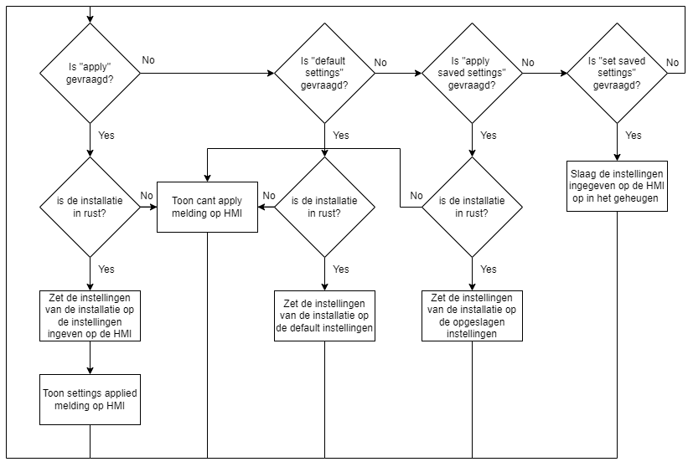

### Functie blok “P&P”

Deze functie wordt opgeroepen door de Master functie en is verantwoordelijk om het blokje uit het magazijn te halen en op de band te plaatsen. De functie kan op twee verschillende manieren worden uitgevoerd, manueel of niet manueel. (Grafcet)

Functie blok “BrengNaar”  
Deze functie wordt opgeroepen door de master functie en kiest naar waar het blokje moet gebracht worden afhankelijk van de metingen en instellingen. Dit kan bak1, bak2, bak3 of de camera zijn. De functie roept op zijn beurt dan de juiste functie op om het blokje naar de juiste plek te brengen. (Flowchart)  
  
Functie blokken “Brengnaar_bak1, bak2, bak3 en camera”   
Deze functies worden opgeroepen door de functie BrengNaar en zorgen ervoor dat het blokje in het juiste bakje of onder de camera terecht komt. “start” wordt hoog gezet wanneer de functie wordt opgeroepen door functie blok BrengNaar. “done” en “ready” geven signaal aan de functie BrengNaar om te stoppen met het oproepen van een Brengnaar_x functie. (Grafcet)

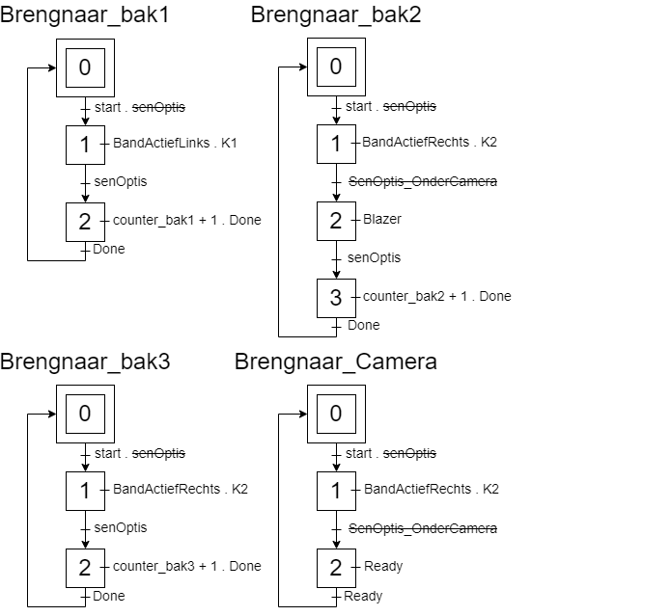

### Functie blok Reset

Deze functie zorgt voor het uitvoeren van een reset. De functie wordt opgeroepen door de reset knop en door de “FirstScan”. (Grafcet)

# 6. Programma

Mijn programma is gemaakt TIA Portal V15.1, de programeer omgeving van Siemens.  
Het uitprinten van mijn TIA Portal project zou het aantal pagina’s van mijn scriptie makkelijk ver 10 dubbelen als het niet meer is, zonder veel extra bij te dragen. Daarom heb ik gekozen om het online te zetten. Als u mijn project wilt bekijken in TIA Portal of als PDF kunt u deze files vinden via de volgende QR-code en/of URL. Op deze pagina kunt u ook een online versie van mijn scriptie terug vinden

<https://github.com/alexraskin2005/GIP-AlexRaskin>

In mijn files kunt u eventueel stukken code vinden die niet gebruikt worden/niet uitgelegd zijn in mijn scriptie. Tijdens het maken van mijn GIP heb ik veel geëxperimenteerd en van alles uitgeprobeerd. Ik vond dat het zonden zou zijn om deze stukken code te verwijderen.

# 7. Problemen en oplossingen

* In het begin van het jaar had ik problemen met de HMI te verbinden aan de PLC. Op simulaties werkte alles perfect maar in de praktijk kreeg ik het maar niet aan de praat. Uiteindelijk heb ik dit opgelost door een volledig nieuwe HMI aan te maken binnen Tia portal. Met deze nieuwe HMI werkte alles van de eerste keer. Ik ben er nooit precies achter gekomen wat nu eigenlijk juist het probleem was.
* Het riempje dat zorgt voor de verbinding tussen de as van de motor en de transportband zat veel te los om de band te laten draaien. Aangezien deze GIP vooral draait rond programmeren had ik dit simpel weg opgelost door er een groot aantal rekkertjes rond te spannen. Dit was geen goede permanente oplossing maar goed genoeg voor testen en demonstraties dacht ik. Na een tijdje werken en testen met de rekkers heb ik toch besloten om voor een parmantere oplossing te kiezen. Op het aluminium houdertje waar de motor en de as van band op bevestigd zit heb ik nog een lager bevestigd als spanwieltje. Deze lager zit met een bout in een gleuf en kan dus verschoven en terug vastgedraaid worden op de ideale locatie om het bandje goed te spannen.
* Na testen bleek de tachogenerator niet accuraat genoeg te zijn om het blokje consistent onder de camera te krijgen voor controle. Vaak stopte de band te ver of te vroeg waardoor het blokje maar deels in beeld was. Dit heb ik opgelost door de optische sensor die normaal bedoeld was voor het magazijn langs de band te plaatsen recht onder de camera. Nu weet ik wanneer het blokje zich exact onder de camera bevindt.
* Bij het monteren van de sensor onder de camera was er ook een probleem. De voet van de houder van de camera stak te ver uit waardoor deze in de weg zat voor de houder van de optische sensor. Dit heb ik opgelost door een paar millimeters van de voet weg te slijpen.
* Bij het uitvoeren van de laatste testen bleef mijn installatie de hele tijd stilvallen omdat mijn programma een “probleem” detecteerde, bijvoorbeeld dat er een blokje op de band stond wanneer dit niet de bedoeling was. Dit was echter niet het geval. Dit heb ik opgelost door in mijn software timers te gebruiken die ervoor zorgen dat er pas een probleem gedetecteerd wordt wanneer een problematische toestand zich langer dan een halve seconde voordoet.
* Tenslotte had ik nog eens problemen met de koppeling tussen de motor en de band. Het wieltje op de as van band, zat niet meer vast en slipte over de as. Dit heb ik simpelweg kunnen oplossen door met een inbussleutel de vijs om wieltje op de as te klemmen vaster aan te draaien.

# 8. Kostprijsberekening

Met dank aan mijn leerkrachten en vader heb Ik al het nodige materiaal kunnen lenen van de school en van het werk van mijn vader waardoor de totale kost uiteindelijk 0 euro was.

# 9. Besluit

Door het ontwerpen en programmeren van mijn pick-and-place installatie heb ik enorm veel aan kennis en ervaring opgedaan. Het was een uitdagend project waarin ik veel heb geleerd over verschillende soorten componenten, elektronica, automatisering, programmatie, ….

Het ontwerp- en ontwikkelproces van de installatie gaf me inzicht in de werking van verschillende mechanische en elektronische componenten en hoe deze kunnen worden geïntegreerd in een functioneel geheel.

Het programmeren van de machine was een uitdaging, maar door het schrijven van gestructureerde programma's en het debuggen van vele problemen, heb ik mijn vaardigheden op dit gebied enorm verbeterd.

Daarnaast heb ik ook geleerd hoe belangrijk het is om nauwkeurig te zijn bij het ontwerpen en de documentatie van een machine en hoe belangrijk het is om rekening te houden met de toekomstige keren dat je eraan gaat werken.

Kortom, dit project heeft me niet alleen veel kennis en ervaring opgeleverd, maar het heeft me ook geholpen om mijn vaardigheden te verbeteren en me voor te bereiden op mijn toekomstige loopbaan.

# 10. Bronnen

Wikipedia-bijdragers. (2022, 8 november). *Gelijkstroommotor*. Wikipedia. <https://nl.wikipedia.org/wiki/Gelijkstroommotor>

Data sheet *siemens 6ES7214-1AG40-0XB0.*

<https://docs.rs-online.com/4ed5/0900766b81397276.pdf>

Data sheet *SICK VSPI-1R111 inspector*.

https://cdn.sick.com/media/pdf/4/44/944/dataSheet_VSPI-1R111_1042779_en.pdf

Data sheet *EATON E59-A18C115D01-CV*.

<https://datasheet.eaton.com/Eaton-166994-E59-A18C115D01-CV-en_GB.pdf?model=166994&type=pdf>

Data sheet *RS PRO Photoelectric Sensor*.

<https://docs.rs-online.com/3fce/A700000007230715.pdf>

*Siemens support forum*. support industry siemens.

https://support.industry.siemens.com/forum/be?block=0&tab=1#!?&SortOrder=lastpost_desc